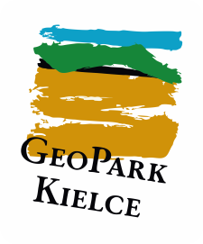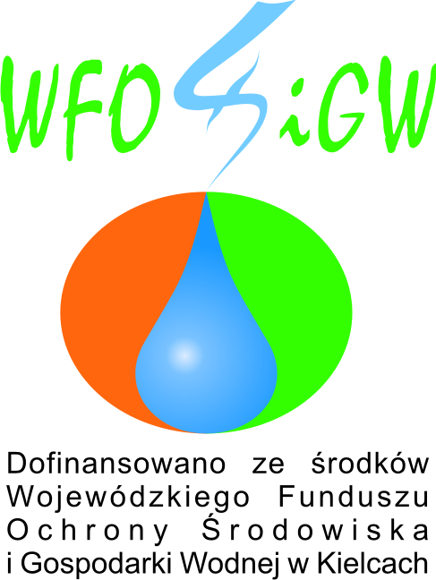

**WARSZTATY EDUKACYJNE „GEO-ŚWIĘTOKRZYSKIE”**

**FORMULARZ ZGŁOSZENIOWY**

**IMIĘ I NAZWISKO**

**MIEJSCE ZAMIESZKANIA - GMINA**

**NAUCZYCIEL/ EDUKATOR / INFORMATOR /** /proszę wybrać opcję/

**/ PROSZĘ WPISAĆ NAZWĘ**

**SZKOŁA / INSTYTUCJA / ORGANIZACJA / /**proszę wpisać nazwę/

**Proszę wybrać opcję**

**UDZIAŁ W WARSZTATACH**

**CZEŚĆ I\***

**CZEŚĆ II\***

**\*TAK *NIE** /proszę wybrać/

Zgłoszenia należy przesłać w wersji elektronicznej na adres: **martyna.sutowicz@geopark-kielce.pl** lub faksem**: (41) 36 76 985,**  do dnia **17 października 2016 r.**.

*Oświadczam, że zostałem (am) poinformowany(a) o celach pozyskania moich danych osobowych i wyrażam dobrowolną zgodę na zbieranie i przetwarzanie moich danych osobowych na zasadach określonych w Ustawie o ochronie danych osobowych z dnia 29 sierpnia 1997 roku (Dz. U. z 2002 r. Nr 133, poz. 833 ze zm.) przez organizatora warsztatów, którym jest Geopark Kielce – Centrum Geoedukacji z siedzibą w Kielcach, przy ul. Daleszyckiej 21.*

**E-MAIL**

**TELEFON**